**PHIẾU GIAO BÀI TẬP CHO BÀI 6**

**PHIẾU SỐ 1**

**Bài 1.** Sử dụng các cú pháp cơ bản của Javascript để viết chương trình tra tuổi dương lịch theo mẫu baitap1.html.

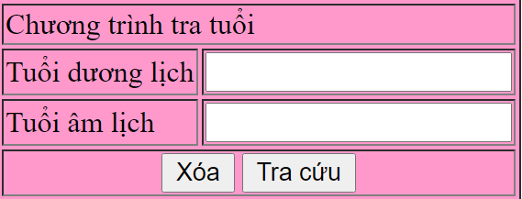

*Hình 1. Baitap1.html*

Để thực hiện sử dụng bảng tra cứu sau:

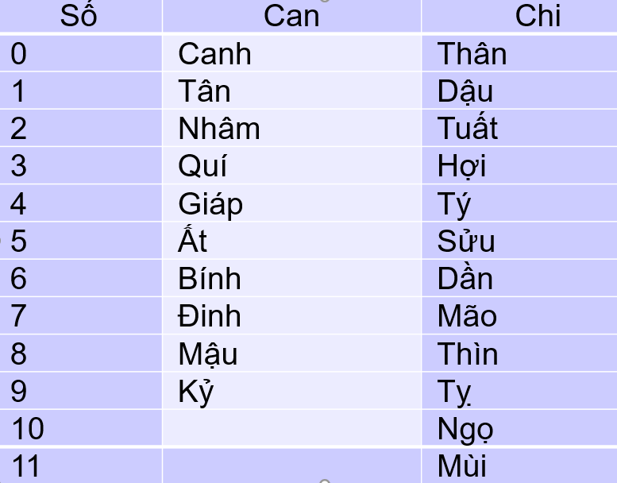

Năm sinh/10 lấy phần dư tra trong bảng thì được can (switch)

Năm sinh/12 lấy phần dư tra trong bảng thì được chi (switch)

Ghép can + chi 🡪 can chi

**Bài 2**. Sử dụng HTML và Javascript để thực hiện phép cộng 2 số thông qua biểu mẫu thể hiện theo trang baitap2.html. Kết quả hiển thị khi người sử dụng click dấu bằng (=)

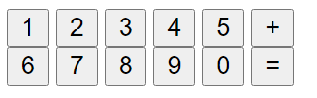

*Hình 1. Baitap2.html*

**Cách làm:**

**Tạo các nút lệnh bằng <button value=”I” onclick=”ghep(this.value);”>**

**<button value=”=” onclick=”tinhtoan();”>**

**var bieuthuc=””;**

**function ghep(s){**

**bieuthuc+=s;**

**}**

**function tinhtoan(){**

**var vl = eval(bieuthuc);**

**//hiển thị lên trang web**

**document.getElementById(“kq”).value = vl;**

**//Hiển thị thông báo lên cửa sổ**

**alert(“Gia tri tinh duoc la:”+vl);**

**}**

**PHIẾU SỐ 2**

**Bài 1**. Sử dụng HTML và Javascript để thực hiện giải bài toán phương trình bậc 2 ax2+bx+c=0 với a,b,c được nhập từ một hộp text rồi hiển thị kết quả x ra màn hình.

**Bài 2**. Sử dụng HTML và Javascript để thực hiện phép trừ 2 số thông qua biểu mẫu thể hiện theo trang baitap2.html. Kết quả hiển thị khi người sử dụng click dấu bằng (=)

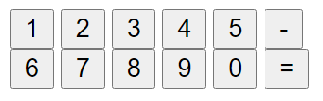

*Hình 1. Baitap2.html*

**PHIẾU SỐ 3**

**Bài 1**. Sử dụng HTML và Javascript để thực hiện giải hệ phương trình bậc nhất 2 ẩn

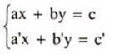

Với a, b, c, a’, b’, c’ được nhập từ hộp text

D = a*b’ – b*a’

Dx = c*b’ – b*c’

Dy = a*c’ – a’*c

nếu D = 0; nếu Dx = 0 và Dy = 0 hệ vô số nghiệm. Dx<>0 hoặc Dy<>0 hệ vô nghiệm

Nếu D<>0🡪 hệ có nghiệm duy nhât: x = Dx/D và y = Dy/D

**Bài 2**. Sử dụng HTML và Javascript để thực hiện giải kiểm soát dữ liệu theo mẫu bai2.html. Kết quả sẽ thông báo là dữ liệu nhập vào có đúng hay không?

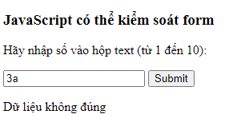

*Hình 1. Baitap2.html*